
1
نظام التعليم المطور للانتساب
اسم المقرر ورقمه
مدخل إلى تقنية المعلومات(0902-741)
د. محمد العنـزي
1
المحاضرة الخامسة

البرمجيات (Software)
- كما أن دماغ الانسان يحتاج إلى عقل (فكر) يشغله , تحتاج معدات الحاسوب إلى برمجيات تديرها وتشغلها.
- البرنامج(Program): مجموعة من التعليمات المتسلسلة والمرتبة بشكل منطقي تقوم بتوجيه الكمبيوتر لاداء وظيفة ما،مكتوب بلغة برمجة معينه.
- البرمجيات (Software): هي عبارة عن برنامج او مجموعة من البرامج والبيانات والمعلومات المخزنة مع التوثيق الخاص بهذه البرامج.
- المبرمج (Programmer):هو الشخص الذي يقوم بكتابة البرامج مستخدما لغة برمجة واحده او اكثر.

البرمجيات (Software)
في هذه المحاضرة سوف نستعرض:
- انواع البرمجيات .
- برمجيات النظم .
- البرمجيات التطبيقية .
- الواجهة في البرمجيات .
- تطوير النظم .
- تعدد الوسائط .

أنواع البرمجيات
هناك نوعان من البرمجيات:
1. برمجيات النظم(System Software): هي البرمجيات التي يستخدمها الحاسوب ليقوم بعمله على اكمل وجه.
2. البرمجيات التطبيقية(Application Software):هي البرمجيات التي تطوِّع الكمبيوتر من اجل تنفيذ وظائف مفيده عامة خاصة بالمستخدم وليست اساسا ليعمل الحاسوب

أنواع البرمجيات

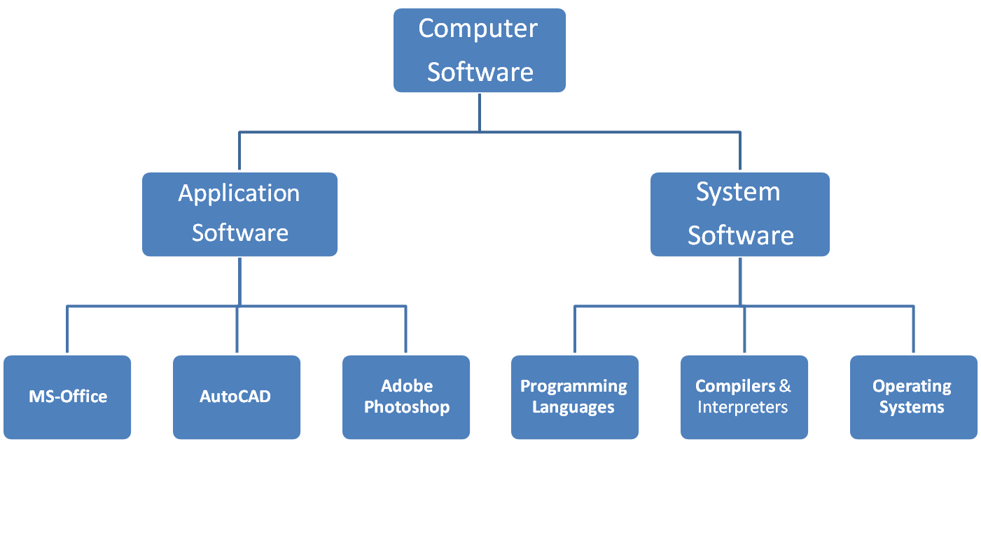
برمجيات النظم (System Software)
من امثلة برمجيات النظم:
- لغات البرمجه.(C, Pascal, Basic, Java)
- المترجمات (Compilers) والمفسرات(Interpreters)
- نظم التشغيل (Operating Systems)

أ- لغات البرمجة (Programming Languages)
يتم تطوير برامج الحاسوب من خلال لغات البرمجة ، وتتكون لغة البرمجة من مجموعة من الرموز والقواعد لتوجيه العمليات في الحاسوب ، وهناك العديد من لغات البرمجة المستخدمة التي يجب على أي شخص يهدف لأن يصبح مبرمجا ان يتعلم احدى هذه اللغات ويتقنها ليستطيع بعد ذلك اعطاء اوامره للحاسوب ، ومن اشهر لغات البرمجة المعروفة : لغة Basic، وPascal، C++ ، JAVA

  - أجيال لغات البرمجه:
    - لغة الآله (Machine Language)
    - لغة التجميع(Assembly Language)
    - اللغات عالية المستوى(High Level Language)
    - مولدات التطبيقات(Application Generators) أو لغات الجيل الرابع (4th generation Languages)
    - برمجيات الكائنات الموجهة (Object Oriented Languages)

اجيال لغات البرمجة
1- لغة الالة (Machine Language).
- تعد لغة الالة اللغة الاساسية لجهاز الحاسوب .
- تتكون البرامج المكتوبة بلغة الالة من ارقام ثنائية (1,0).
- تتصف لغة الالة بصعوبة استخدامها بشكل كبير .
- تحتاج لغة الالة الى وقت كبير في اعداد البرامج.
- تعد لغة الالة من اكثر اللغات عرضةً للاخطاء .
2- لغة التجميع (Assembly language) .
- تتكون لغة التجميع من اختصارات سهلة التذكر او الرموز المختصرة مثل (ADD,STO,MUL).
- تتميز لغة التجميع باسخدام العنونة الرمزية .
- يمكن استخدام الارقام الثمانية او السادس عشرية او العشرية في قيم البيانات .
- تحتاج البرامج المكتوبة بلغة التجميع للترجمة الى لغة الالة ولهذا الغرض يتم استخدام برنامج خاص يسمى المجمع (Assembler)
3- لغات عالية المستوى (High Level Language).
- تعد هذه اللغات من اقرب اللغات الى الانسان حيث انها تستخدم جملا يستخدمها الانسان .
- تحتاج هذه اللغات الى مترجمات ومفسرات ليفهمها الحاسوب .
- تتميز هذه اللغات بسهولة استخدامها في حل المشاكل المعقدة
- يمكن استخدامها على انواع مختلفة من الحواسيب .
- اشهر هذه اللغات C++,JAVA,VB

4- مولدات التطبيقات (Application Generators) .
- تسمى هذه اللغات بلغات الجيل الرابع وهي لغات قواعد البيانات .
- تقوم هذه اللغات في صناعة الملفات والشاشات والتقارير دون كتابة البرامج .
- من اشهر هذه اللغات Access , Oracle
5- برمجيات الكائنات الموجهة (Object Oriented Language)
- تعد هذه البرمجيات من احدث التقنيات في اعداد البرامج حيث تتكون هذه اللغات من مجموعة من الكينونات وكل كينونة تحمل مجموعة من الصفات .
- اكثر ما يميز هذه اللغات وجود كل مجموعة بيانات مع العمليات الخاصة بها في كينونة واحدة ولا يمكن الوصول الى البيانات الا من خلال العمليات فقط .

ب- المترجمات والمفسرات Compilers & Interpreters
- المترجم او المفسر عبارة عن برنامج يقوم بتحويل البرنامج المصدري (Source code) المكتوب بلغة عالية المستوى الى البرنامج الهدفي (Object code) المكتوب بلغة الالة.
- المترجم يقوم بترجمة جميع البرامج المكتوبة بلغات عالية المستوى مرة واحدة فقط .
- المفسر يقوم بترجمة وتنفيذ جملة واحدة في الوقت الواحد بمجرد ادخالها الى الحاسوب .
- يعد المفسر ابطأ من المترجم في تنفيذ البرامج كما انه ياخذ حيزا اكبر في الذاكرة الرئيسة.

ج- نظم التشغيل (Operating System)
- يعرف نظام التشغيل على انه مجموعة من البرامج التي تتحكم وتشرف وتدعم الحاسوب والحزم التطبيقية .
- لا يمكن لجهاز الحاسوب ان يعمل الا عند توفر نظام التشغيل.
- يتكون نظام التشغيل من مجموعة من البرامج التي تعمل كفريق واحد في اداء المهام .

  - أمثلة على نظم التشغيل:
    - دوس DOS
    - ويندوز Windows
    - لينوكس Linux
    - يونيكس Unix
    - IBM OS/2
    - ماكنتوش Mac-OS
- وظائف نظام التشغيل

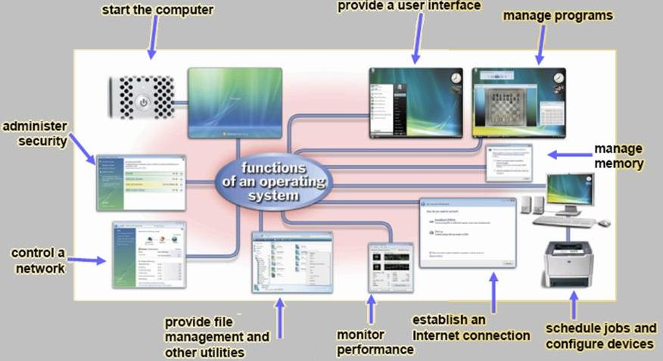

  - وظائف نظم التشغيل .
    - استنهاض الحاسوب والاستعداد للعمل
    - واجهة ربط المستخدم مع البرمجيات الاخرى
    - ادارة المهام والمصادر
    - مراقبة النظام واعاقة العمليات غير المسموح بها
    - ادارة الملفات وتنظيمها ونسخها ونقلها ... الخ
    - المحافظة على سرية النظام والوصول غير المخول لبيانات وبرمجيات الجهاز.
- انواع نظم التشغيل
- متعدد المهام (Multitasking) : اكثر من مهمة في نفس الوقت
- متعدد المعالجة(Multiprocessing): اكثر من معالج في نفس الحاسوب
- متعدد المستخدمين(Multi Users): يسمح لأكثر من شخص باعمل على نفس الجهاز في نقس الوقت
- المشاركة الزمنية (Time Sharing)
- نظام تشغيل الشبكات(Network OS)
- نظام تشغيل أجهزة الوقت الحقيقي(Real Time OS)

2- البرمجيات التطبيقية (Application SW)
تم اعداد هذه البرامج من اجل تنفيذ وظائف مفيدة عامة ومن الامثلة على هذه البرمجيات:
  - برنامج (Microsoft Office (Word, Excel, Access, PowerPoint
  - برامج استعراض الويب Internet Explorer
  - برامج المحاسبة Accounting
  - التطبيقات المتخصصة التي يتم اعدادها بناءا على طلب المستخدم .
  - برمجيات الرسوم مثل CAD

الواجهة في البرمجيات (Interfaces)
- الواجهة Interface هي الطريقة التي يتخاطب بها مستخدم البرمجية مع الحاسوب وهي نوعان :
  - التخاطب بكتابة الاوامر : حيث يكتب المستخدم الامر كاملا من خلال لوحة المفاتيح ليظهر على الشاشة ، وتعد هذه الطريقة قديمة وبطيئة وتحتاح لمعرفة اكثر بنظام الحاسوب

